第八单元提升练习
一、读拼音,写字词。
1.qī xīnɡ（ ）瓢虫治好了棉花jiě jie（ ）的bìnɡ（ ）。
2.一tiáo（ ）蛇pá（ ）过来ɡēn（ ）山yánɡ（ ）道bié（ ）。
二、有趣的汉字。
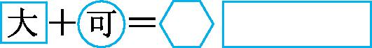


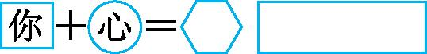
三、读一读,填一填。
蜘蛛 蝴蝶 蚂蚁
蚯蚓 蜻蜓 蝌蚪
我发现这些字 ,表示它们和 有关。
四、选词填空。
难过 难受 发明 发现
1.我( )棉花姑娘生病了。
2.是谁( )了火药?
3.小丽犯了错,心里很( )。
4.爸爸生病了,看上去很( )。
五、我来爬楼梯。
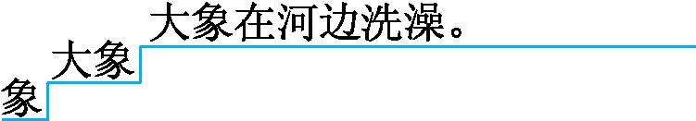
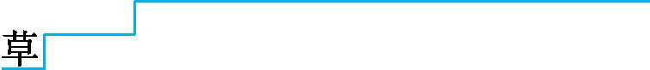
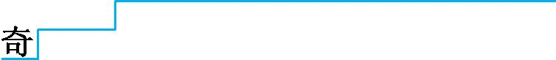
六、想一想,连一连。
小壁虎的尾巴 拨水
小鱼的尾巴 赶蝇子
老牛的尾巴 再生
燕子的尾巴 掌握方向
七、把句子补充完整。
1.他正忙着 。
2. 像 。
3.您把 行吗?
八、课内阅读。
不久,棉花姑娘的病好了,长出了碧绿碧绿的叶子,吐出了雪白雪白的棉花。她咧开嘴笑啦!
1.照样子,写一写。
例:碧绿碧绿的叶子
碧绿碧绿的
碧绿碧绿的
例:雪白雪白的棉花
雪白雪白的
雪白雪白的
2.文中“她”指的是 。
3.“她咧开嘴笑啦!”运用拟人的手法,使句子更加生动、具体。我也会用这样的修辞手法写句子。

九、课外阅读。
公鸡和青蛙
一天,公鸡对青蛙说:“我的本领最大,太阳是我叫出来的。”青蛙说:“你夜里能把太阳叫出来吗?”公鸡边走边说:“能!”
这天夜里,公鸡大声叫起来。过了一会儿,外面真的亮了。公鸡可高兴了。哪想,主人把公鸡关了起来。原来,公鸡看到的是电灯的光。
第二天,太阳从东方升起来了。
1.选文共有 个自然段。
2.下列说法正确的是( )。
①太阳是公鸡叫出来的。
②太阳是从东方升起来的。
3.用“ ”在文中画出公鸡说的话。
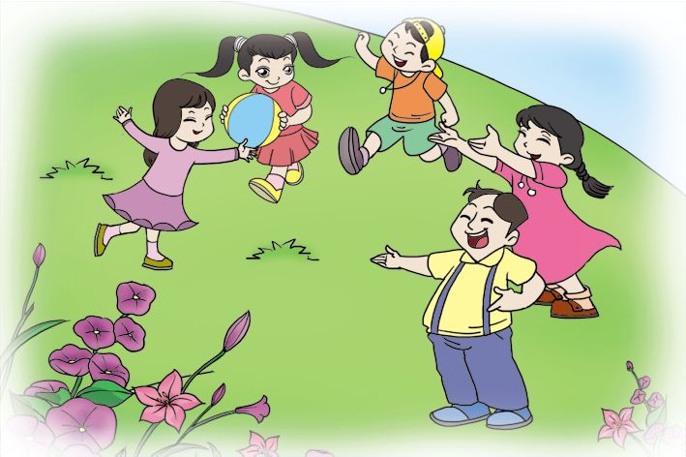
十、看图写话。
仔细看图,图中都有谁?发生了什么事?把你看到的、想到的写一写。

第八单元提升练习参考答案
一、1.七星 姐姐 病
2.条 爬 跟 羊 别
二、奇(惊奇) 星(星光) 吓(吓人) 您(您好)
三、都带有虫字旁 昆虫
四、1.发现 2.发明 3.难过 4.难受
五、草地 小朋友们在草地上做游戏。
奇怪 弟弟总是问些奇怪的问题。
六、
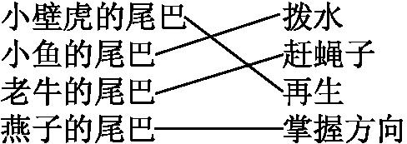
七、1.洗衣服 2.燕子的尾巴 剪刀
3.铅笔借给我用一用
八、1.草地 荷叶 云朵 羽毛 2.棉花姑娘 3.小鸟在枝头歌唱。
九、1.3 2.② 3.“我的本领最大,太阳是我叫出来的。” “能!”
十、提示:仔细观察图画,抓住图中人物的动作、表情、语言来写,把事情的经过叙述清楚。

